

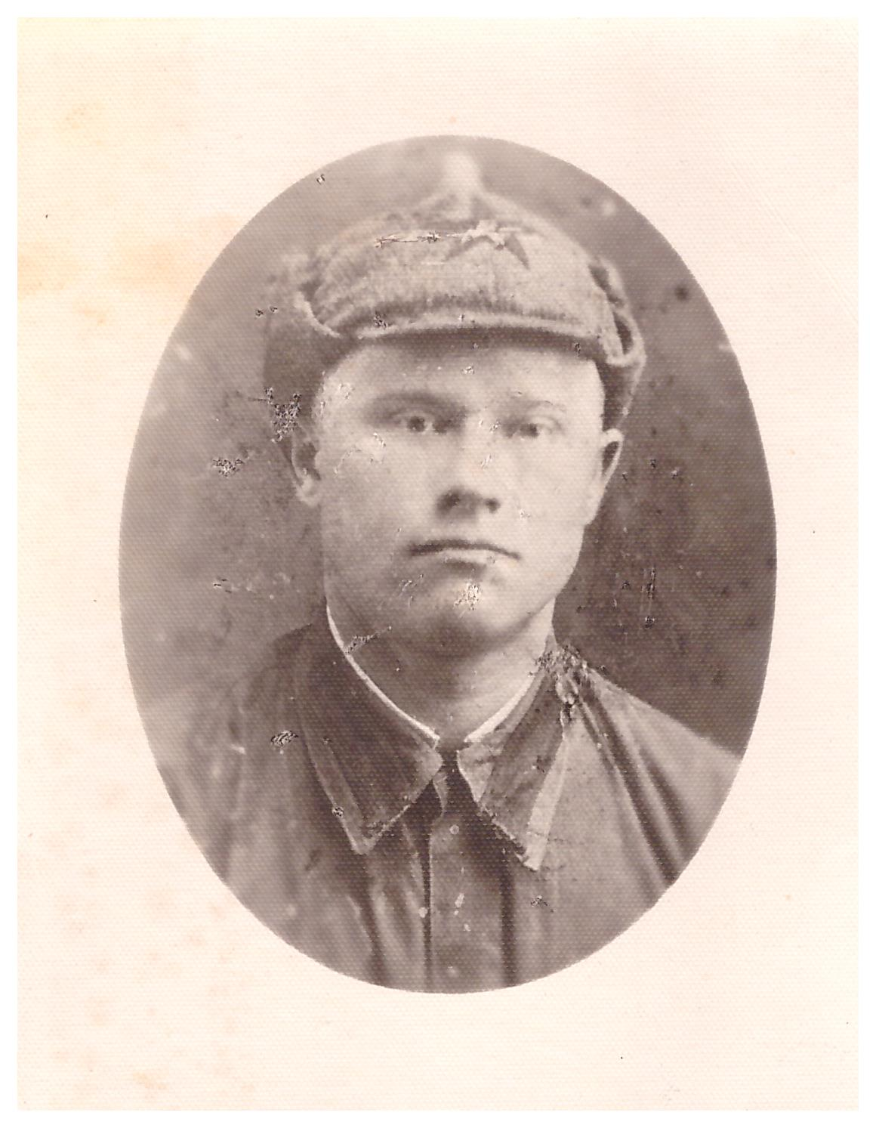
Деманов Павел Арсентьевич
Участник ВОв

